MEDIENINFORMATION

Würth Elektronik veröffentlicht Application Note zu Optokopplern
Grundlagen zum Einsatz von Phototransistor-Optokopplern
Waldenburg, 19. Oktober 2023 – Würth Elektronik erweitert seine Textsammlung zur Unterstützung von Elektronikentwicklern um die AppNote ANO007 „Grundlagen Phototransistor-Optokoppler“ (www.we-online.com/ANO007). Optokoppler, auch Fotokoppler oder Optoisolator genannt, sind Bauteile, die ein elektrisches Signal mittels optischer Kopplung zwischen zwei galvanisch getrennten Schaltungen übertragen. Um zuverlässige Anwendungen mit Optokopplern zu entwickeln, ist es essenziell, nicht nur ihre Hauptparameter zu verstehen und zu berücksichtigen. Auch die potenziellen Auswirkungen ihrer parasitären Elemente müssen in Betracht gezogen werden. Ein tiefgründiges Verständnis dieser Aspekte sowie die präzise Berücksichtigung von Toleranzen, Abweichungen und wechselseitigen Abhängigkeiten sind unerlässlich. Die neue Application Note geht von den Grundlagen aus und bietet umfangreiche experimentelle Ergebnisse mit den Optokopplern WL-OCPT von Würth Elektronik.
Optokoppler bieten hohe Isolationswerte (5 kV) bei einem sehr kompakten Formfaktor. Im Unterschied zu Transformatoren und Kondensatoren, die lediglich Wechselstromsignale übertragen können, übermittelt der Optokoppler sowohl Wechsel- als auch Gleichstromsignale. Dies macht sie besonders beliebt für Anwendungen wie isolierte Kommunikationsschnittstellen, Hochspannungsmotorantriebe, Wechselstromnetzüberwachung, Regelkreise von Stromversorgungen, industrielle E/A-Module oder Sensorsysteme. Die AppNote gibt Anleitungen zur Parametercharakterisierung und zu wichtigen Designüberlegungen.
Inhalt:
- Aufbau und Funktionsweise von Optokopplern
- DC- und AC-CTR: Abschätzung des CTR-Bereichs
- Parasitäre Kapazität und Grenzfrequenz
- Schaltverhalten und DC-Biasing
- Parametermessung und Charakterisierung
- Experimentelle Ergebnisse mit den Serien WL-OCPT 817-816

Verfügbares Bildmaterial
Folgendes Bildmaterial steht druckfähig im Internet zum Download bereit: https://kk.htcm.de/press-releases/wuerth/
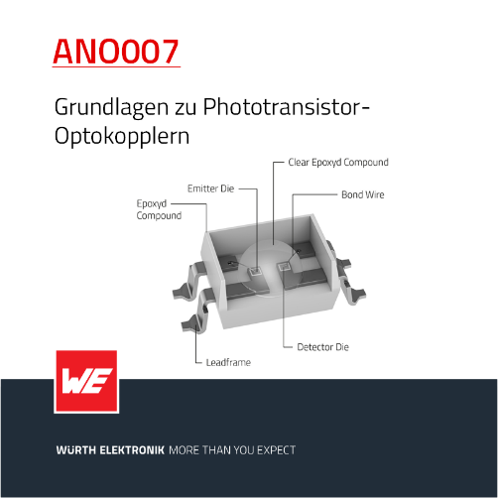  Bildquelle: Würth Elektronik  Würth Elektronik veröffentlicht neue Application Note zu Optokopplern. | 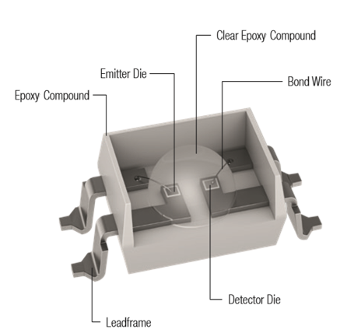  Bildquelle: Würth Elektronik  Die Optokoppler von Würth Elektronik bieten ein stabiles CTR im gesamten Betriebstemperaturbereich.

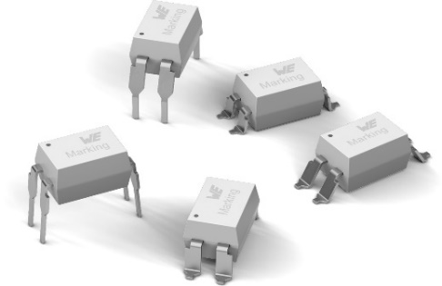
Bildquelle: Würth Elektronik
Optokoppler von Würth Elektronik – wie sich zuverlässige Anwendungen entwickeln lassen, steht in der neuen Application Note.

Über die Würth Elektronik eiSos Gruppe
Die Würth Elektronik eiSos Gruppe ist Hersteller elektronischer und elektromechanischer Bauelemente für die Elektronikindustrie und Technologie-Enabler für zukunftsweisende Elektroniklösungen. Würth Elektronik eiSos ist einer der größten europäischen Hersteller von passiven Bauteilen und in 50 Ländern aktiv. Fertigungsstandorte in Europa, Asien und Nordamerika versorgen die weltweit wachsende Kundenzahl.
Das Produktprogramm umfasst EMV-Komponenten, Induktivitäten, Übertrager, HF-Bauteile, Varistoren, Kondensatoren, Widerstände, Quarze, Oszillatoren, Power Module, Wireless Power Transfer, LEDs, Sensoren, Funkmodule, Steckverbinder, Stromversorgungselemente, Schalter, Taster, Verbindungstechnik, Sicherungshalter sowie Lösungen zur drahtlosen Datenübertragung.
Die Verfügbarkeit ab Lager aller Katalogbauteile ohne Mindestbestellmenge, kostenlose Muster und umfangreicher Support durch technische Vertriebsmitarbeitende und Auswahltools prägen die einzigartige Service-Orientierung des Unternehmens.
Würth Elektronik ist Teil der Würth-Gruppe, dem Weltmarktführer in der Entwicklung, der Herstellung und dem Vertrieb von Montage- und Befestigungsmaterial, und beschäftigt 8 200 Mitarbeitende. Im Jahr 2022 erwirtschaftete die Würth Elektronik Gruppe einen Umsatz von 1,33 Milliarden Euro.
Würth Elektronik: more than you expect!
Weitere Informationen unter www.we-online.com

Weitere Informationen:  Würth Elektronik eiSos GmbH & Co. KG  Sarah Hurst  Max-Eyth-Straße 1  74638 Waldenburg  Telefon: +49 7942 945-5186  E-Mail: sarah.hurst@we-online.de  www.we-online.com | Pressekontakt:  HighTech communications GmbH  Brigitte Basilio  Brunhamstraße 21  81249 München  Telefon: +49 89 500778-20  E-Mail: b.basilio@htcm.de  www.htcm.de

